О лицемерии чиновников
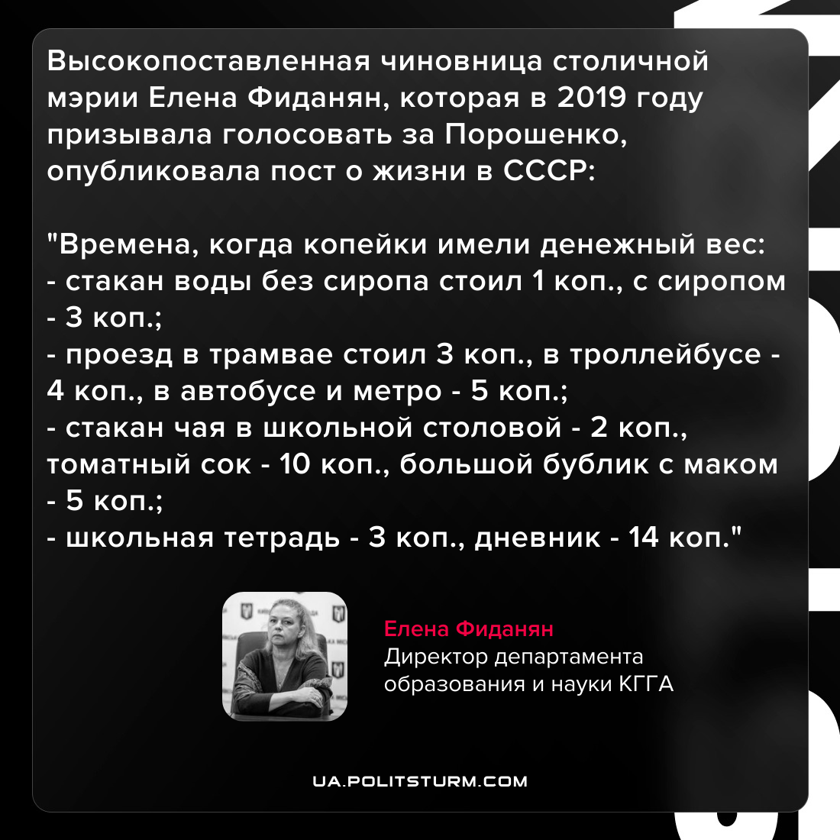

Оригинальная статья
2021-09-20
1 мин. на чтение

Очередной пример лицемерия, постоянно встречающегося в среде политиков и чиновников в капиталистической Украине.
Чиновница поддерживает антисоветский курс капиталистической власти, проводит реформы по «оптимизации» образования в Украине и поливает грязью СССР.
Но когда она проливает «крокодильи слёзы» говоря о его положительных сторонах (материальном благополучии граждан, например), то умалчивает один факт — обеспечивалось это социалистическим государством и плановой экономикой.
Если человек хочет, что бы в его стране проезд в метро стоил 5 копеек, а чай в школьной столовой — 2 копейки, тогда в этой стране земля и её богатства, заводы и фабрики должны быть обобществлены, т.е. изъяты из рук олигархов и прочих капиталистов, а эксплуатация человека человеком, т.е. обогащение капиталистов за счёт ограбления наёмных рабочих, должна быть уничтожена на корню.
Осуществить это можно лишь при условии, если политическая власть в стране принадлежит рабочему классу Украины, а не горстке паразитирующих капиталистов.

Оригинальная статья

